INGLÉS 4° AB TM Y AT
DIAGNOSTIC PERIOD 4TH GRADE
Familias: Les envío el siguiente material para poder trabajar estos días en casa, si no tienen impresora en casa pueden copiar las actividades o directamente las respuestas en la carpeta y al retorno las corregimos juntos.
Cariños!
Complete with A or AN
For example
A BOOK AN ELEPHANT
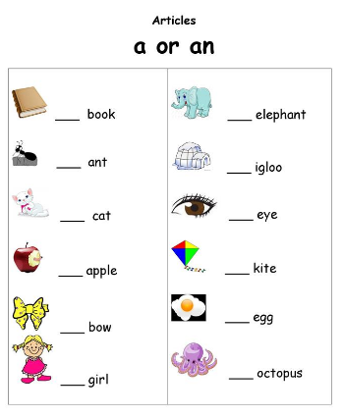
- This is …………………armchair
- Cameron Diaz is …………………actress.
- He is……………….good policeman.
- My mother is …………………………doctor.
- I have ……………………………cat.

Answer about You
YES, I do or No, I don´t
- Do you like chips?

- Do you like tea?

- Do you tomatoes?

- Do you like ice-cream?
- En el siguiente link tienen actividades para resolver sobre can y can´t. Espero que les gusten! Cuando termines de resolverlas hace click en CHECK y el mismo sistema te va a decir en que te equivocaste,
https://agendaweb.org/exercises/verbs/can/can-cant-2
https://agendaweb.org/exercises/verbs/can/affirmative-negative
- Mira el video https://www.youtube.com/watch?v=frN3nvhIHUk&feature=emb_logo (link corregido)
- Luego, escribí en tu carpeta

I LIKE | I DON’T LIKE

- Escribí y dibuja la comida que te guste y lo que no te guste.
- Mira el video una vez más.
- Crea una nueva comida, mezclando otras dos, tal como aparece en el video. Luego, inventale un nombre.
- Arma la pregunta correspondiente para luego hacérsela al regreso a un compañero.

GOOD LUCK!

